（様式１） 共同募金配分事業 歳末激励品交付申請書
児童扶養手当受給者用 ・・・「ひとり親家庭等の方」

安城市社会福祉協議会
会長 神 谷 明 文

共同募金配分事業 歳末激励品の交付を申請します。 令和 年 月 日
申請者(保護者) | 住 所 | 〒 －  安城市 町  マンション・アパート名  ※申請後、住所変更があった場合は必ずご連絡ください。
ふりがな
氏 名
 | 生年月日 | 昭和・平成 年 月 日
 | 電 話 | ※連絡のとれる電話番号をご記入ください ( 携帯可 )

対象児 | ふりがな  名 前
 | 生年月日 | 平成・令和 年 月 日 （ 男 ・ 女 ）
対象児 | ふりがな  名 前
 | 生年月日 | 平成・令和 年 月 日 （ 男 ・ 女 ）
対象児 | ふりがな  名 前
 | 生年月日 | 平成・令和 年 月 日 （ 男 ・ 女 ）
対象児 | ふりがな  名 前
 | 生年月日 | 平成・令和 年 月 日 （ 男 ・ 女 ）
誓約書
共同募金配分事業 歳末激励品を申請するにあたり、次のことを誓約します。
１ 安城市社会福祉協議会が、安城市役所に手当受給の有無を確認することを承諾します。
２ 祝品を他人に譲渡、または担保に利用しません。
３ 激励品は、民生委員・児童委員の訪問により配付されることに同意します。
事務局記入欄 | 受付印 | 番号

署 名

《 社会福祉会館周辺地図 》
住所：安城市赤松町大北７８－４ 電話：０５６６－７７－２９４１
来館される場合は、安城高校を目印にお越しください。

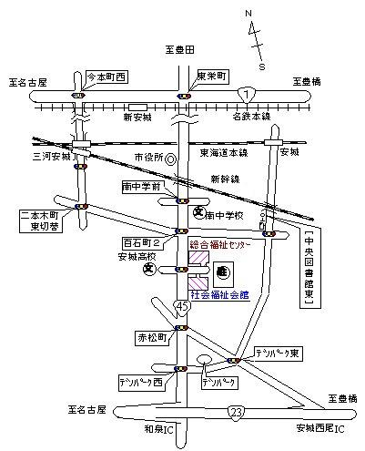
安城高校前
Ｐ

あんステップ

